KOORDINATIVE FÄHIGKEITEN
1
- Reaktionsfähigkeit = zweckmäßige motorische Reaktion auf ein bestimmtes äußeres Signal
- Gleichgewichtsfähigkeit = Erhaltung sowie Wiedergewinnung des Gleichgewichtes des sich bewegenden Körpers nach großräumigen - bzw schnellen Lage Veränderungen
- Orientierungsfähigkeit = Positionsveränderung des gesamten Körpers (von Körperteilen) zu der ihn umgebenden Umwelt
- Rhythmisierungsfähigkeit = Abstimmung der Bewegung auf einen bestimmten Rhythmus, der akustisch (Schrittgeräusche, Musik..) oder auch visuell vorgegeben ist.
- Koppelungsfähigkeit = Zweckmäßige Koordination von Teilkörperbewegungen oder von Einzelbewegungen
- Differenzierungsfähigkeit = Ausführung der Gesamt- und Teilbewegungen mit hoher Präzision.
- Umstellungsfähigkeit = Anpassung oder Umstellung auf plötzlich auftretende Situationsveränderungen

- Warm-up 1 – KLEINES SPIEL
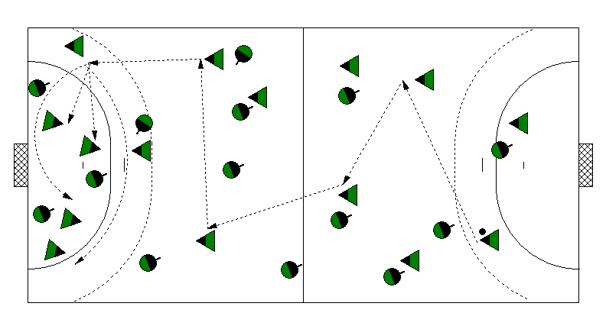
2 Mannschaften, beidarmiger Pass überkopfhoch, keine Schritte, Ball/Gerät zu einem Spieler der eigenen Partei, der im Torraum des Gegners sitzt = Punkt. Anspiel nur von außerhalb des Torraumes. Bei Fangfehler/Passfehler = Ball-/Gerätverlust. Nur der/das fliegende Ball/Gerät darf attackiert werden.

- Warm-up 2 – VORBEREITUNG DER WURFBEWEGUNG

Jeder Spieler hat einen Ball. 2 Flankenreihen/Kolonnen. Spieler laufen ohne zu dribbeln Richtung Weichstoffböden die an der Wand lehnen. Beidarmiges Ausholen weit hinter den Kopf – beide Ellbogen kommen hoch – WURF NUR AUS DEM UNTERARM – auf den jeweiligen Weichstoffboden, eigenen Ball holen und bei der jeweils anderen Flankenreihe/Kolonne anreihen.

- Warm-up 3 handballspezifisch – GRUNDTECHNIKEN IN DER GROBFORM ERPROBEN
2
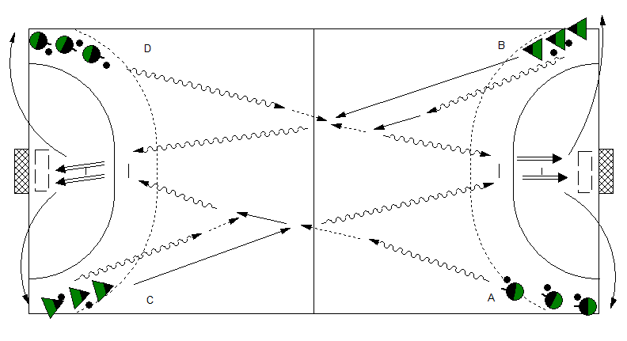
A Dribbling – Pass zu laufendem C – C Dribbling + Wurf auf Weichstoffboden – eigenen Ball holen + anreihen bei A, A nach Pass zu C weiterlaufen – Pass von C1 – Dribbling + Wurf auf Weichstoffboden - eigenen Ball holen + anreihen bei C – usw. Andere Hallenhälfte ebenso.

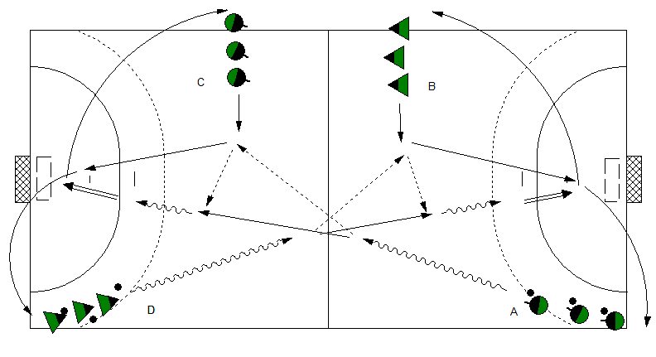
A Dribbling – Pass zu stoßendem C – C Rückpass A – A Wurf auf Weichstoffboden - A anreihen bei C, C holt den Ball + anreihen bei D, andere Seite ebenso. Schlagwurf, Sprungwurf, Kreuzung/Platzwechsel, technische Grundelemente.

- Hauptteil – WURF
B1 Genaue Erarbeitung
Schlagwurf - Sprungwurf: 4 wichtige Beobachtungspunkte!!!!!!!
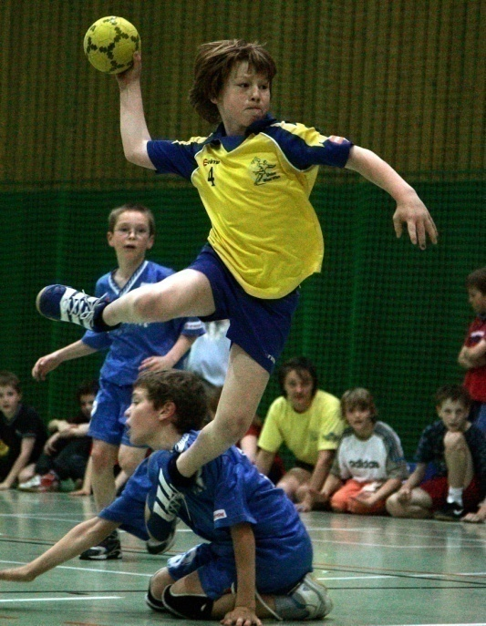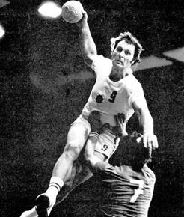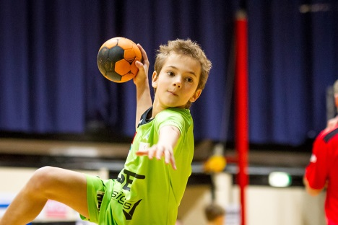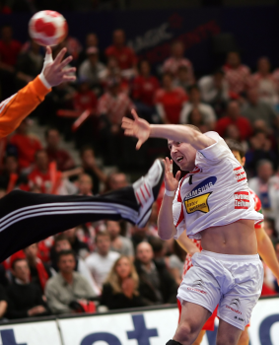
Wurfschulter Hoher Ellbogen Offenes Endstellung der Hand
zurück Handgelenk Daumen unten

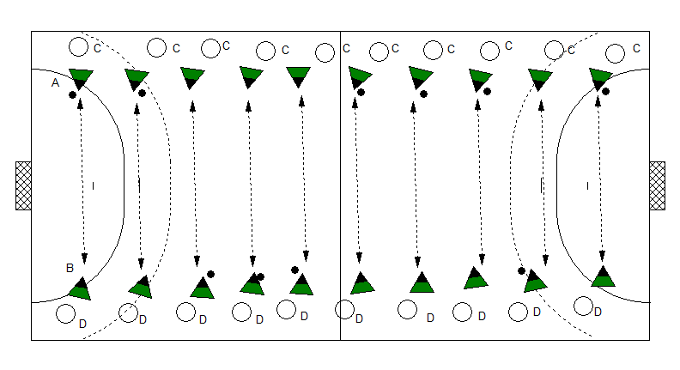
3

- Die Teilnehmer stehen in Dreier- oder Vierergruppen. Entfernung 3-5m.
- Es werden korrekte Wurfbewegungen OHNE Ball simuliert.
- Die Teilnehmer versuchen, sich die Bewegung zu „verinnerlichen“ (Aufbau einer Bewegungsvorstellung).
- Die Teilnehmer schließen die Augen und führen die Bewegung OHNE Ball aus.
- Die Teilnehmer schließen die Augen und führen die Bewegung MIT Ball aus.
- Die Teilnehmer sitzen und passen zum Partner – Reduktion der Entfernung. Fixierung der Beine- Konzentration auf die Bewegungsausführung des Oberkörpers: –WURFSCHULTER ZURÜCK – HOHER ELLBOGEN – OFFENE HAND – SCHULTER WIRD AM BEGINN DER WURFBEWEGUNG NACH VORNE GEBRACHT – ELLBOGEN EINKLAPPEN – PASS ZUM PARTNER ERFOLGT AUS DEM UNTERARM – IN DER ENDSTELLUNG ZEIGT DER DAUMEN NACH UNTEN.
Laufende Korrektur durch den inaktiven Partner!!!
- Die Teilnehmer sitzen und passen mit geschlossenen Augen zum Partner – Reduktion der Entfernung.
- Passen aus der Rückenlage um die „offene Hand“ zu korrigieren.
- Als letzte Stufe- Anwendung der methodischen Reihe auf die „ weniger geübte“ Hand.
Sobald dieser Ablauf abgeschlossen ist, passen zum Partner:
- Aus dem Stand
- Vergrößerung der Entfernung
- Aus der Bewegung mit Nachlaufen.
!
Richtiges Fangen wird laufend mit geübt und auch korrigiert – Handstellung, Passhöhe um gut fangen zu können - Wurfarmseite
4

B2. Kontrolle der Wurfbewegung

KLEINES SPIEL
„REGATTA“

Material: alte Schachteln/Supermarkt -1 Ball/Spieler.
Die Teilnehmer werfen fortwährend auf ihre Schachtel und versuchen sie durch Treffer vorwärts zu treiben. Jeder Teilnehmer holt schnell wieder seinen eigenen Ball und wirft aufs Neue. Zählen der eigenen Treffer. Variation 1: 2 Spieler arbeiten zusammen. Variation 2: 3 Bälle/Mannschaft

B3. Anwendung in einer komplexen Übungsform
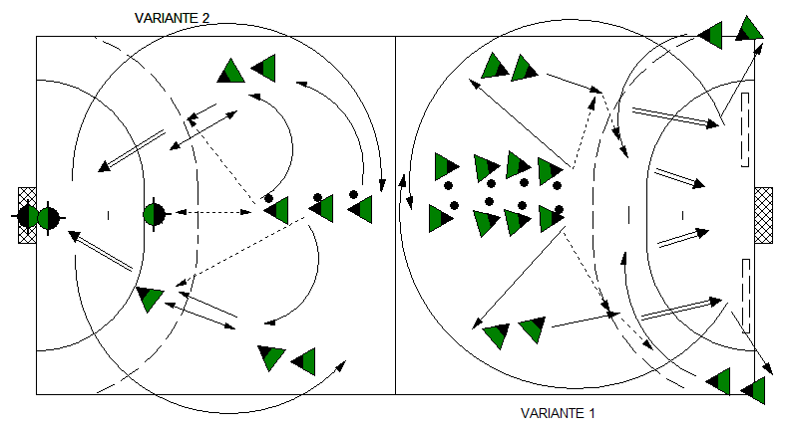
VARIANTE 1: RM – RL/RR – RL/RR Wurf auf Weichstoffboden - Eigenen Wurf/Ball holen + Dribbling und anreihen bei RM/RL - RM nach Pass mit großen Schritten absetzen auf Pos. RL/RR.
Erweiterung: RM – RL/RR – RL/RR holen Flügel mit Platzwechsel/Kreuzung: verschiedene Pass- und Wurfformen - RM nach Pass zu Flügel auf Position Flügel, Flügel eigenen Wurf/Ball holen + Dribbling und anreihen bei RM/RL. VARIANTE 2: RM – Pass und Rückpass mit T1 am Kreis, RL/RR laufen bei Pass RM – T1 an, setzen sich wieder ab und bekommen dann den Pass von RM. Anreihen wie bei Variante 1.

B4. Erarbeitung des Standard-Sprungwurfes - keine situationsbedingten Varianten
5
(„falsches Bein, beidbeiniger Sprungwurf aus dem Stand etc.)

Zu beachtende Teilelemente: 1. Verlängerter letzter Schritt - 2. Absenken des Schwerpunktes - 3. Einsetzen des Schwungbeines mit gleichzeitigem Hoch- und Zurückführen des Wurfarmes (Ausholbewegung) – Zurücknahme der Wurfschulter (Verdrehen des Oberkörpers- Spannungs-aufbau) – 4.Beginn der Wurfbewegung (Schulter nach vorne, Auflösung der Oberkörperspannung)- 5. Einklappen des Ellbogen – 6. Beschleunigung des Unterarmes („Peitschen Effekt“) – 7. Handgelenk drückt nach ( führt und präzisiert die gewünschte Endbewegung).
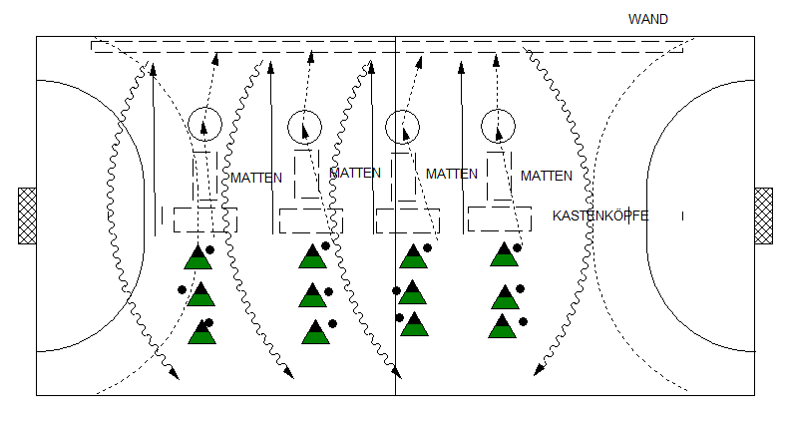
Kontrolle der Wurfbewegung
Kastenköpfe, Reifen, Matten vor den Kastenköpfen, 1 Ball/Spieler. Die Teilnehmer stehen auf den Kastenköpfen und werfen in die Reifen. Jeder Teilnehmer holt wieder seinen eigenen Ball und wirft aufs Neue.
Erweiterung: Aus 1 Schritt angehen, 3 Schritte angehen.
Erweiterung 1: Die Entfernung der Reifen verringern (Zwang zum hohen Sprung).

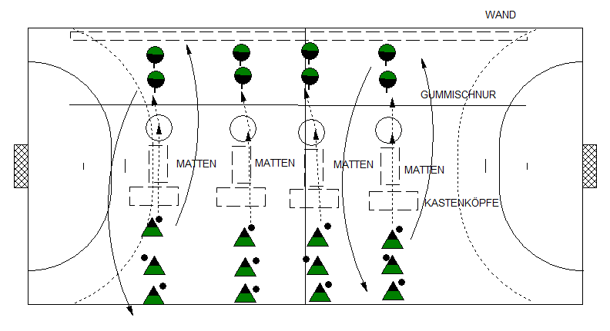
Kontrolle der Wurfbewegung
Kastenköpfe, Matten, Reifen, Gummischnur, 1 Ball/Spieler. Die Teilnehmer gehen an, springen leicht ab, und werfen so in die Reifen, dass der Ball über eine gespannte Gummischnur springt. Die gegenüberstehenden Teilnehmer nehmen die Bälle an und prellen sie auf die andere Seite. Die Werfer reihen sich bei der Fänger Reihe an.
B5. Anwendung in einer komplexen Übungsform je nach Leistungsstandard
6

AL-RM-RM-RL Anlauf und Sprungwurf von umgedrehten Reutter Brett.
Dann AR-RM-RM-RR Anlauf und Sprungwurf von umgedrehten Reutter Brett. Auflösung: RM holt den eigenen Wurf und reiht sich diagonal bei anderem Flügel an.AL/AR auf RL/RR.RL/RR auf RM.
Die Flügel steuern durch ihren Pass das Tempo. Er:weiterung: Hinzunahme von defensiven Block Spielern.
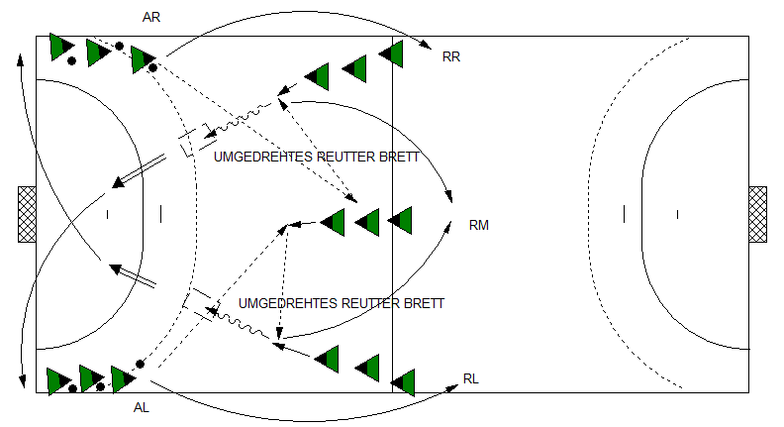

!
Geringerer Leistungsstandard ohne RM. Nur Passfolge AL-RL + Wurf, oder AR-RR + Wurf.
Wechsel diagonal wenn eigener Ball geholt. AL auf Pos. RL und AR auf Position RR.

B6. Anwendung in einer Spielform –KLEINES SPIEL
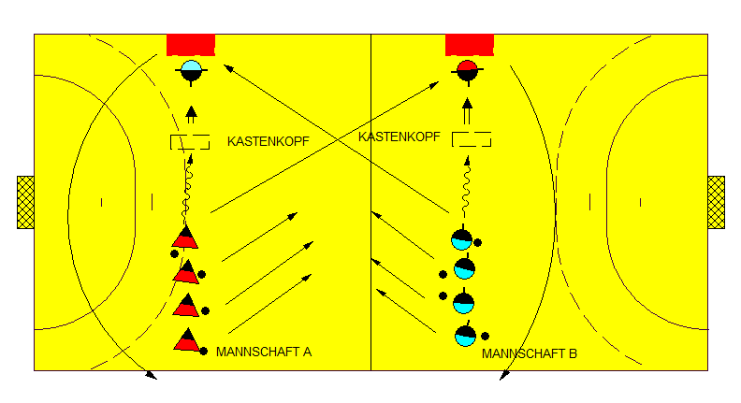
Ablauf: Jeder Spieler hat einen „Softball“. Ein Spieler der Mannschaft A ist Torwart bei B, ein Spieler der Mannschaft B ist Torwart bei A. Es wird laufend geworfen, jeder Spieler holt den eigenen Ball. Auf ein Zeichen des Übungsleiters wechselt die nächsten Spieler A1/B1 ohne dass das Spiel unterbrochen wird in das jeweils andere Tor. Zählweise: jeder Spieler zählt seine erzielten Treffer + seine gehaltenen Bälle, gehaltenen Bälle zählen doppelt. Am Ende des Spieles (wenn alle Spieler auch Torwarte gewesen sind) wird zusammengezählt und die siegreiche Mannschaft bekannt gegeben

Abschluss: Königsball – Handballähnliches KLEINES SPIEL
7
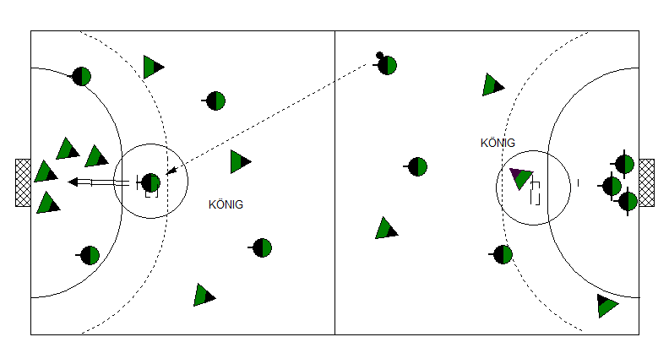
Spiel von 2 Mannschaften nach HB Regeln. Ein Tor kann nur von einem Spieler=KÖNIG erzielt werden, der auf dem Weichstoffbodensteht. Es darf nur 1 König auf dem Weichstoffboden stehen und er darf nicht mit dem Ball hinauflaufen, sondern muss von außen angespielt werden. Der Weichstoffboden ist für alle Spieler mit Ausnahme des „Angriff Königs“ tabu. Es können beliebig viele Spieler im Tor stehen. Das Spiel geht laufend weiter.

Anmerkungen:
- Die verwendeten Übungsformen wurden jeweils im Hinblick auf ihre schulpraktische Relevanz und auf die Durchführungsmöglichkeit mit großen Gruppen ausgewählt.
- Als besonders wichtig erscheint mir, die genaue, geduldige und konsequente Arbeit im DETAIL.

Ich wünschen ihnen gutes Gelingen und
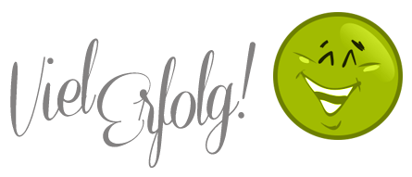

Prof. Helmut König
Ausbildungsleiter im ÖHB

